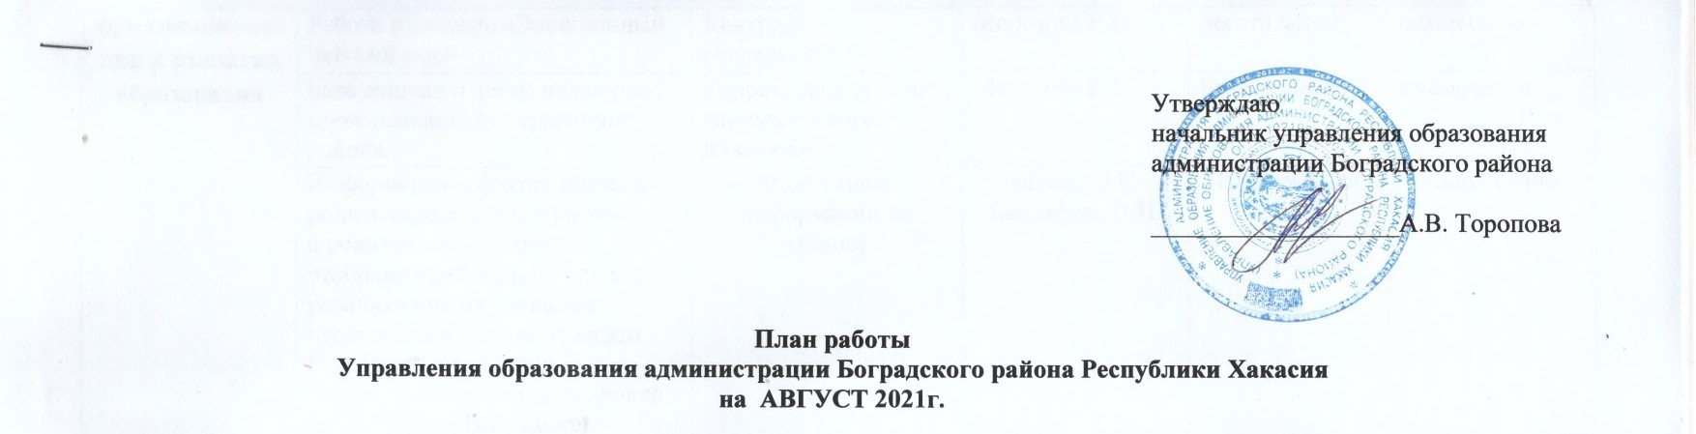

Разделы | Содержание | Цель | Ответственные за подготовку | Итоги, принятые документы | Дата проведения
Совершенствование нормативно-правовой базы | Разработка и утверждение положения по организации и проведению мониторинга качества дошкольного образования | Координация деятельности УО | Морозова Е.В. | Приказ, положение | 16.08.2021 г.
Размещение материалов Подготовка аналитических отчётов по отдельным вопросам функционирования и развития образования | Отчет в КДН и ЗП | Заполнение отчета установленной формы | Матвеева О.Ю. | отчет | ежемесячно
 | Работа с Банком данных об обучающихся, состоящих на всех видах профилактического учета (ВШУ, КДН и ЗП, ОДН ОВД) | Анализ ситуации и внесение изменений в Банк данных | Матвеева О.Ю. | Банк данных | ежемесячно
 | Работа в системе «Электронный детский сад» | Контроль очередности | Морозова Е.В. | реестр детей | ежемесячно
 | База данных о детях-инвалидах, проживающих на территории района. | Корректировка базы данных о детях-инвалидах | Морозова Е.В. | База данных | ежемесячно
 | Информация о фактах лишения родительских прав, ограничения в родительских правах, отобрании ребёнка, об отмене усыновления в отношении несовершеннолетних граждан Боградского района (в Управление пенсионного фонда РФ в Боградском районе) | подготовка информации по запросу | Исаева Л.Е.  Янковская О.Н. | Информация | ежемесячно
 | Информация в региональный банк данных о детях- сиротах и детях, оставшихся без попечения родителей (в МО и НРХ) | Заполнение отчета установленной формы | Исаева Л.Е. | РБД | ежемесячно  до 05
 | Отчет в КДН и ЗП | Заполнение отчета установленной формы, подготовка информации | Исаева Л.Е. | отчет | ежемесячно
 | Мониторинг механизмов управления качеством образования на муниципальном уровне | Размещение материалов на официальном сайте УО | Специалисты УО | Проведение анализа сторонними специалистами | В течении месяца
Совещания, семинары | Совещание с руководителями ОО при главе Боградского района С.В. Клименко и зам. главы Боградского района О.В. Черкуновой | Готовность к новому учебному году. Координация  деятельности в условиях сохранения рисков распространения COVID-19 | Торопова А.В.,  Безель С.В.,  Митягина Н.М. | решение | 27.08.2021 г.

Массовые мероприятия

№ п/п | мероприятия | ответственный | Место проведения | дата
1 | Участие в республиканской профильной смене «Ты нужен России!» | Матвеева О.Ю. | ЗОЛ «Горный кристалл» | 05.08-25.08.2021 г.
2 | Участие в смене ВДЦ «Орленок» | Раткова И.А. | Туапсе | 10.08.-30.08.2021 г.
3 | В рамках августовской конференции работников образования «Повышение качества образования в Боградском районе», работа площадок учителей предметников | РМК, Митягина Н.М. | МБОУ «Боградская СОШ», МБОУ «Троицкая СОШ» | 27.08.2021 г.

